Veri Tabanı Ve Yönetim Sistemleri -ll

Final Ödevi Raporu

Ad: Baran

Soyad: Demir

Konu: Kütüphane Otomasyonu

Projemizde kütüphane görevlisinin kütüphaneye yeni gelen kişileri kayıt , silme , güncelleme gibi işlemleri yapabildiği , kitap ekle , sil ,güncelleme yapıp kayıt olan kişilere kitap ödünç verme uygulaması diyebiliriz .

Ödünç verilen kitapları kimlerin aldığını listeleyebilir ve kitap geri getirildiğinde listeden kişinin adı düşer.

Kayıtlı üyeleri ve Kitapları da bu uygulama üzerinden listeleyebilirsiniz.

Şemalar:

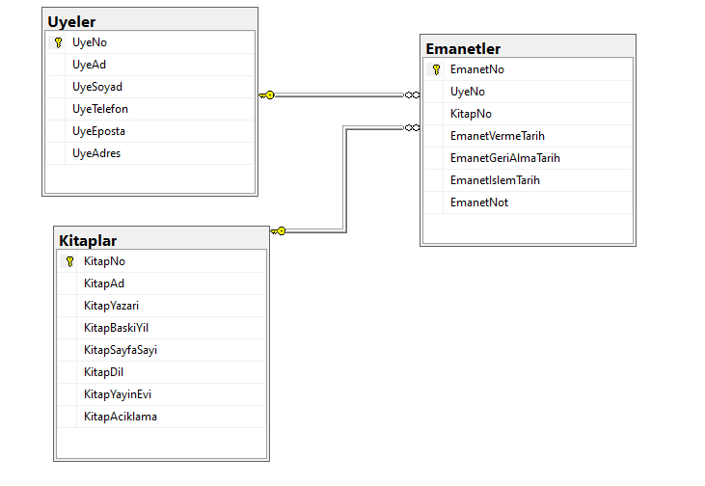

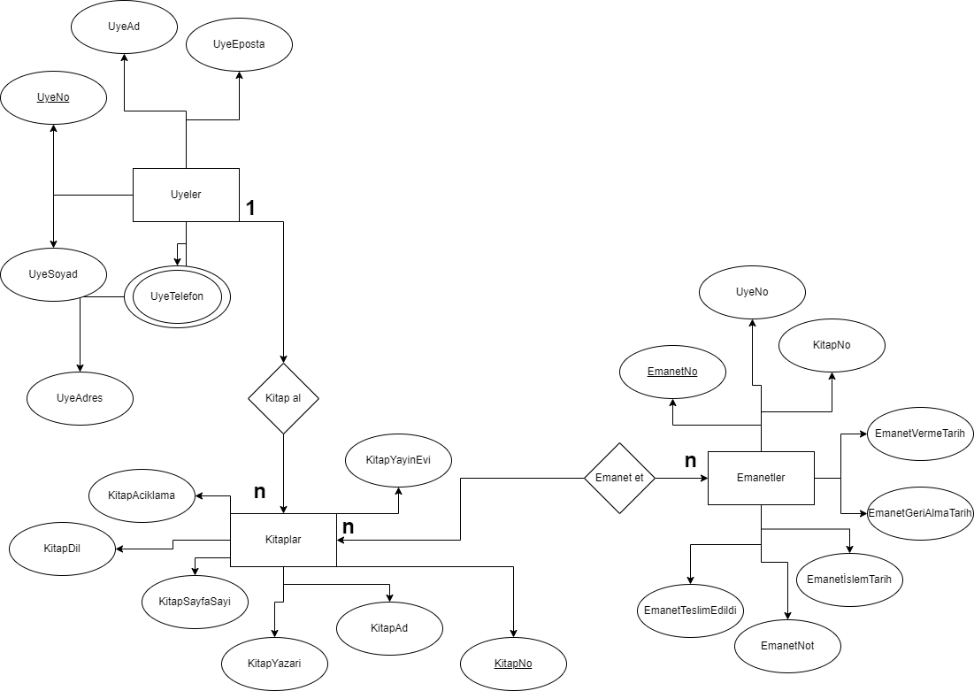

Tüm Kodlar:

|  |
| --- |
| USE [kutuphane]  **GO**  **SET** ANSI_NULLS **ON**  **GO**  **SET** QUOTED_IDENTIFIER **ON**  **GO**  **CREATE** **TABLE** [dbo].[Emanetler](  [EmanetNo] [int] **IDENTITY**(**1**,**1**) **NOT** **NULL**,  [UyeNo] [int] **NULL**,  [KitapNo] [int] **NULL**,  [EmanetVermeTarih] [date] **NULL**,  [EmanetGeriAlmaTarih] [date] **NULL**,  [EmanetIslemTarih] [datetime] **NULL**,  [EmanetNot] [nvarchar](**255**) **NULL**,  **CONSTRAINT** [PK_Emanetler] **PRIMARY** **KEY** CLUSTERED  (  [EmanetNo] **ASC**  )**WITH** (PAD_INDEX = **OFF**, STATISTICS_NORECOMPUTE = **OFF**, IGNORE_DUP_KEY = **OFF**, ALLOW_ROW_LOCKS = **ON**, ALLOW_PAGE_LOCKS = **ON**, OPTIMIZE_FOR_SEQUENTIAL_KEY = **OFF**) **ON** [**PRIMARY**]  ) **ON** [**PRIMARY**]  **GO**  **SET** ANSI_NULLS **ON**  **GO**  **SET** QUOTED_IDENTIFIER **ON**  **GO**  **CREATE** **TABLE** [dbo].[Kitaplar](  [KitapNo] [int] **IDENTITY**(**1**,**1**) **NOT** **NULL**,  [KitapAd] [nvarchar](**150**) **NULL**,  [KitapYazari] [nvarchar](**100**) **NULL**,  [KitapBaskiYil] [int] **NULL**,  [KitapSayfaSayi] [int] **NULL**,  [KitapDil] [nvarchar](**20**) **NULL**,  [KitapYayinEvi] [nvarchar](**100**) **NULL**,  [KitapAciklama] [text] **NULL**,  **CONSTRAINT** [PK_Kitaplar] **PRIMARY** **KEY** CLUSTERED  (  [KitapNo] **ASC**  )**WITH** (PAD_INDEX = **OFF**, STATISTICS_NORECOMPUTE = **OFF**, IGNORE_DUP_KEY = **OFF**, ALLOW_ROW_LOCKS = **ON**, ALLOW_PAGE_LOCKS = **ON**, OPTIMIZE_FOR_SEQUENTIAL_KEY = **OFF**) **ON** [**PRIMARY**]  ) **ON** [**PRIMARY**] TEXTIMAGE_ON [**PRIMARY**]  **GO**  **SET** ANSI_NULLS **ON**  **GO**  **SET** QUOTED_IDENTIFIER **ON**  **GO**  **CREATE** **TABLE** [dbo].[Uyeler](  [UyeNo] [int] **IDENTITY**(**1**,**1**) **NOT** **NULL**,  [UyeAd] [nvarchar](**50**) **NULL**,  [UyeSoyad] [nvarchar](**50**) **NULL**,  [UyeTelefon] [nvarchar](**20**) **NULL**,  [UyeEposta] [nvarchar](**100**) **NULL**,  [UyeAdres] [nvarchar](**255**) **NULL**,  **CONSTRAINT** [PK_Uyeler] **PRIMARY** **KEY** CLUSTERED  (  [UyeNo] **ASC**  )**WITH** (PAD_INDEX = **OFF**, STATISTICS_NORECOMPUTE = **OFF**, IGNORE_DUP_KEY = **OFF**, ALLOW_ROW_LOCKS = **ON**, ALLOW_PAGE_LOCKS = **ON**, OPTIMIZE_FOR_SEQUENTIAL_KEY = **OFF**) **ON** [**PRIMARY**]  ) **ON** [**PRIMARY**]  **GO**  **SET** IDENTITY_INSERT [dbo].[Emanetler] **ON**  **INSERT** [dbo].[Emanetler] ([EmanetNo], [UyeNo], [KitapNo], [EmanetVermeTarih], [EmanetGeriAlmaTarih], [EmanetIslemTarih], [EmanetNot]) **VALUES** (**16**, **2**, **15**, **CAST**(N'2022-06-03' **AS** Date), **CAST**(N'2022-06-04' **AS** Date), **CAST**(N'2022-06-03T22:44:06.730' **AS** DateTime), N'aaaaa')  **SET** IDENTITY_INSERT [dbo].[Emanetler] **OFF**  **GO**  **SET** IDENTITY_INSERT [dbo].[Kitaplar] **ON**  **INSERT** [dbo].[Kitaplar] ([KitapNo], [KitapAd], [KitapYazari], [KitapBaskiYil], [KitapSayfaSayi], [KitapDil], [KitapYayinEvi], [KitapAciklama]) **VALUES** (**15**, N'deneme', N'ali', **2015**, **222**, N'Türkçe', N'deneme yayınları', N'aaaaa')  **SET** IDENTITY_INSERT [dbo].[Kitaplar] **OFF**  **GO**  **SET** IDENTITY_INSERT [dbo].[Uyeler] **ON**  **INSERT** [dbo].[Uyeler] ([UyeNo], [UyeAd], [UyeSoyad], [UyeTelefon], [UyeEposta], [UyeAdres]) **VALUES** (**1**, N'Test', N'Kullanıcı 1', N'(538) 111-1111', N'iletisim@programlamadersleri.com', N'İstanbul')  **INSERT** [dbo].[Uyeler] ([UyeNo], [UyeAd], [UyeSoyad], [UyeTelefon], [UyeEposta], [UyeAdres]) **VALUES** (**2**, N'Test 2 ', N'Kullanıcı 2', N'(212) 212-1212', N'iletisim@programlamadersleri.com', N'İstanbul')  **SET** IDENTITY_INSERT [dbo].[Uyeler] **OFF**  **GO**  **ALTER** **TABLE** [dbo].[Emanetler] **WITH** **CHECK** **ADD** **CONSTRAINT** [FK_Emanetler_Kitaplar] **FOREIGN** **KEY**([KitapNo])  **REFERENCES** [dbo].[Kitaplar] ([KitapNo])  **GO**  **ALTER** **TABLE** [dbo].[Emanetler] **CHECK** **CONSTRAINT** [FK_Emanetler_Kitaplar]  **GO**  **ALTER** **TABLE** [dbo].[Emanetler] **WITH** **CHECK** **ADD** **CONSTRAINT** [FK_Emanetler_Uyeler] **FOREIGN** **KEY**([UyeNo])  **REFERENCES** [dbo].[Uyeler] ([UyeNo])  **GO**  **ALTER** **TABLE** [dbo].[Emanetler] **CHECK** **CONSTRAINT** [FK_Emanetler_Uyeler]  **GO**  **SET** ANSI_NULLS **ON**  **GO**  **SET** QUOTED_IDENTIFIER **ON**  **GO**  **CREATE** proc [dbo].[Ekle]  (  @KitapAd nvarchar(**150**),  @KitapYazari nvarchar(**100**),  @KitapBaskiYil int,  @KitapSayfaSayi int,  @KitapDil nvarchar(**20**),  @KitapYayinEvi nvarchar(**100**),  @KitapAciklama text  )  **as**  **insert** **into** Kitaplar **values**(@KitapAd,@KitapYazari,@KitapBaskiYil,@KitapSayfaSayi,@KitapDil,@KitapYayinEvi,@KitapAciklama)  **GO**  **SET** ANSI_NULLS **ON**  **GO**  **SET** QUOTED_IDENTIFIER **ON**  **GO**  **CREATE** proc [dbo].[Emanetekle]  (  @UyeNo int,  @KitapNo int,  @EmanetVermeTarih date,  @EmanetGeriAlmaTarih date,  @EmanetIslemTarih datetime,  @EmanetNot nvarchar(**255**)  )  **as**  **insert** **into** Emanetler **values**(@UyeNo,@KitapNo,@EmanetVermeTarih,@EmanetGeriAlmaTarih,@EmanetIslemTarih,@EmanetNot)  **GO**  **SET** ANSI_NULLS **ON**  **GO**  **SET** QUOTED_IDENTIFIER **ON**  **GO**  **CREATE** **procedure** [dbo].[emanetliste]  **As**  **begin**  **SELECT** EmanetNo, UyeAd,UyeSoyad,UyeTelefon,KitapAd,EmanetVermeTarih,EmanetGeriAlmaTarih,EmanetNot **FROM** Emanetler **INNER** **JOIN** Uyeler **ON** Emanetler.UyeNo = Uyeler.UyeNo **INNER** **JOIN** Kitaplar **ON** Kitaplar.KitapNo=Emanetler.KitapNo  **end**  **GO**  **SET** ANSI_NULLS **ON**  **GO**  **SET** QUOTED_IDENTIFIER **ON**  **GO**  **create** **procedure** [dbo].[kitapliste]  **As**  **begin**  **SELECT** * **FROM** kitaplar  **end**  **GO**  **SET** ANSI_NULLS **ON**  **GO**  **SET** QUOTED_IDENTIFIER **ON**  **GO**  **create** proc [dbo].[uyeekle]  (  @UyeAd nvarchar(**50**),  @UyeSoyad nvarchar(**50**),  @UyeTelefon nvarchar(**20**),  @UyeEposta nvarchar(**100**),  @UyeAdres nvarchar(**255**)  )  **as**  **insert** **into** Uyeler **VALUES** (@UyeAd,@UyeSoyad,@UyeTelefon,@UyeEposta,@UyeAdres)  **GO**  **SET** ANSI_NULLS **ON**  **GO**  **SET** QUOTED_IDENTIFIER **ON**  **GO**  **create** **procedure** [dbo].[uyelerliste]  **As**  **begin**  **SELECT** * **FROM** Uyeler  **end**  **GO** |

Stored Procedures:

|  |
| --- |
| USE [kutuphane]  GO  SET ANSI_NULLS ON  GO  SET QUOTED_IDENTIFIER ON  GO  ALTER proc [dbo].[Ekle]  (  @KitapAd nvarchar(150),  @KitapYazari nvarchar(100),  @KitapBaskiYil int,  @KitapSayfaSayi int,  @KitapDil nvarchar(20),  @KitapYayinEvi nvarchar(100),  @KitapAciklama text  )  as  insert into Kitaplar values(@KitapAd,@KitapYazari,@KitapBaskiYil,@KitapSayfaSayi,@KitapDil,@KitapYayinEvi,@KitapAciklama) |

Yukarıda ki kod Kitap eklediğimiz yerinin Stored Procedure Kodu

|  |
| --- |
| USE [kutuphane]  GO  SET ANSI_NULLS ON  GO  SET QUOTED_IDENTIFIER ON  GO  ALTER proc [dbo].[Emanetekle]  (  @UyeNo int,  @KitapNo int,  @EmanetVermeTarih date,  @EmanetGeriAlmaTarih date,  @EmanetIslemTarih datetime,  @EmanetNot nvarchar(255)  )  as  insert into Emanetler values(@UyeNo,@KitapNo,@EmanetVermeTarih,@EmanetGeriAlmaTarih,@EmanetIslemTarih,@EmanetNot) |

Yukarıda ki kod Emanet ekle yerinin Stored Procedure Kodu

|  |
| --- |
| USE [kutuphane]  GO  SET ANSI_NULLS ON  GO  SET QUOTED_IDENTIFIER ON  GO  ALTER procedure [dbo].[emanetliste]  As  begin  SELECT EmanetNo, UyeAd,UyeSoyad,UyeTelefon,KitapAd,EmanetVermeTarih,EmanetGeriAlmaTarih,EmanetNot FROM Emanetler INNER JOIN Uyeler ON Emanetler.UyeNo = Uyeler.UyeNo INNER JOIN Kitaplar ON Kitaplar.KitapNo=Emanetler.KitapNo  end |

Yukarıda ki kod Emanet liste yerinin Stored Procedure Kodu

|  |
| --- |
| USE [kutuphane]  GO  SET ANSI_NULLS ON  GO  SET QUOTED_IDENTIFIER ON  GO  ALTER procedure [dbo].[kitapliste]  As  begin  SELECT * FROM kitaplar  end |

Yukarıda ki kod Kitap liste yerinin Stored Procedure Kodu

|  |
| --- |
| USE [kutuphane]  GO  SET ANSI_NULLS ON  GO  SET QUOTED_IDENTIFIER ON  GO  ALTER proc [dbo].[uyeekle]  (  @UyeAd nvarchar(50),  @UyeSoyad nvarchar(50),  @UyeTelefon nvarchar(20),  @UyeEposta nvarchar(100),  @UyeAdres nvarchar(255)  )  as  insert into Uyeler VALUES (@UyeAd,@UyeSoyad,@UyeTelefon,@UyeEposta,@UyeAdres) |

Yukarıda ki kod üye ekle yerinin Stored Procedure Kodu

|  |
| --- |
| USE [kutuphane]  GO  SET ANSI_NULLS ON  GO  SET QUOTED_IDENTIFIER ON  GO  ALTER procedure [dbo].[uyelerliste]  As  begin  SELECT * FROM Uyeler  end |

Yukarıda ki kod üyeleri listele yerinin Stored Procedure Kodu

Ekran Çıktısı :

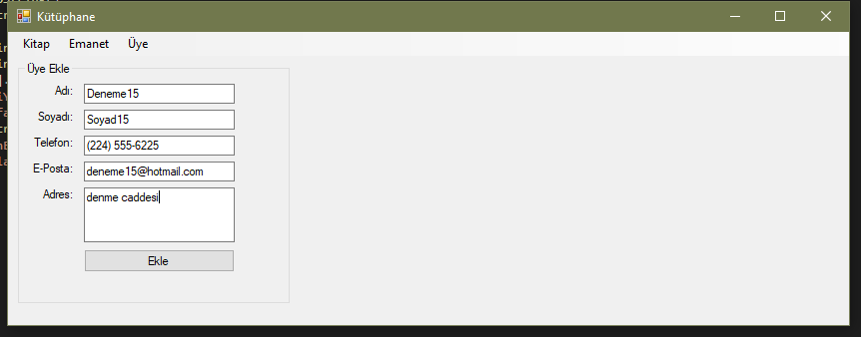

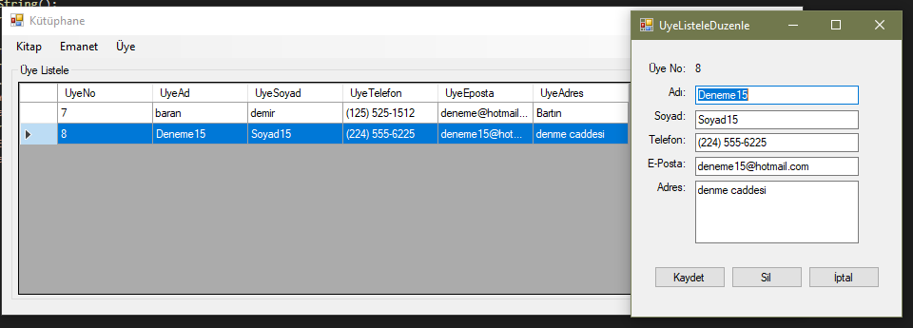

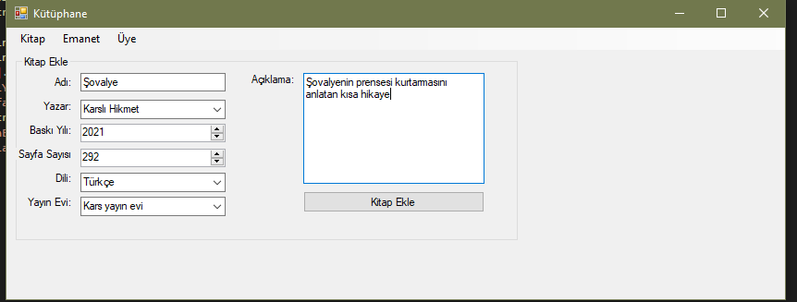

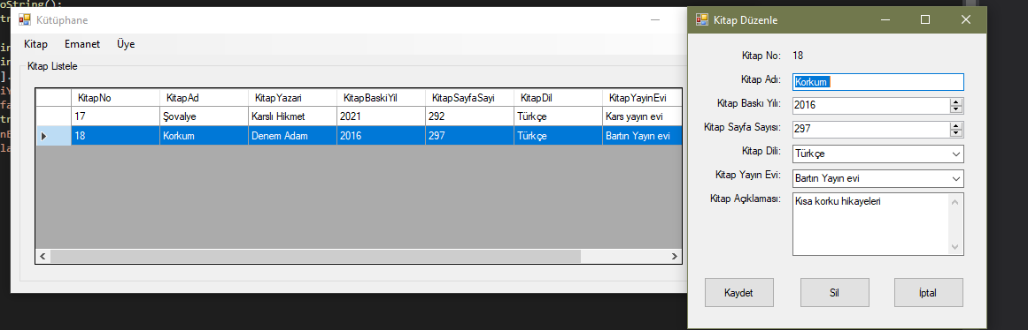

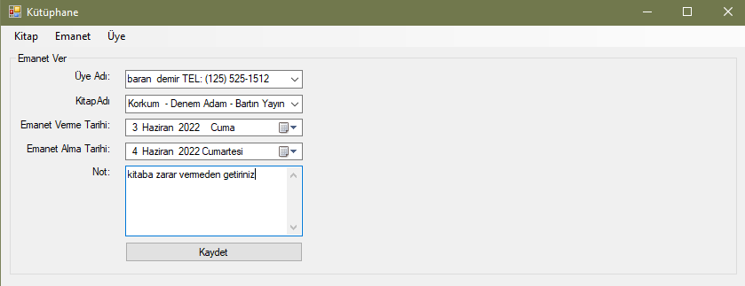

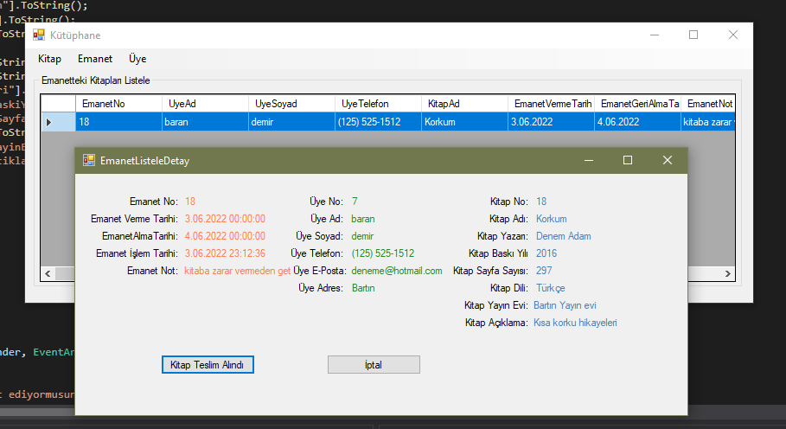

GitHub Link:

https://github.com/Barand67/Kutuphane-Otomasyonu